Лабораторная работа 2

Тема 4. Основы работы с базами данных. Защита информации

Лекция 4.1. Базы данных и модели данных. Основы работы с реляционными базами данных
Задание
Задан фрагмент схемы базы данных «Библиотека» для хранения информации о книгах и издательствах. Структура таблиц:
КНИГИ  М  1 |  | ИЗДАТЕЛЬСТВА
Код книги |  | Код издательства
Название книги |  | Название издательства
Год издания |  | Адрес
ФИО автора |  | Телефон
Количество
Цена
Код издательства

Требуется создать компьютерную реализацию базы данных, выполнив следующие этапы работы:
1. Создать базовые таблицы «КНИГИ» и «ИЗДАТЕЛЬСТВА».
2. Определить ключевые поля в таблицах: «Код книги» для таблицы «КНИГИ» и «Код издательства» для таблицы «ИЗДАТЕЛЬСТВА».
3. Установить связь между таблицами (тип связи – «один-ко-многим», таблица «ИЗДАТЕЛЬСТВА» – главная, таблица «КНИГИ» – подчиненная).
4. Заполнить таблицы данными (не менее пяти записей в каждой таблице). При заполнении поля «Код издательства» в таблице «КНИГИ» указываются значения из одноименного поля таблицы «ИЗДАТЕЛЬСТВА». В этом поле таблицы «КНИГИ» могут содержаться повторяющиеся значения.
Пример заполнения таблицы «ИЗДАТЕЛЬСТВА»:
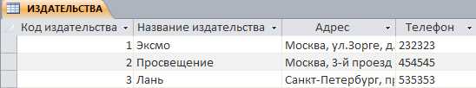
Пример заполнения таблицы «КНИГИ»:
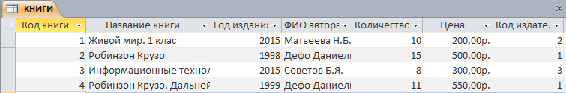

5. Создать форму для просмотра и ввода данных в таблицу «КНИГИ».
6. Создать запросы:
- запрос 1 на выборку из таблицы «КНИГИ» информации о книгах, цена которых больше 500 [пятисот] рублей (цена > 500);
- запрос 2 на выборку из таблицы «КНИГИ» информации о книгах, изданных до 2005 года (год издания < 2005), количество которых больше пяти (количество > 5);
- запрос 3 с параметром на основе таблиц «КНИГИ» и «ИЗДАТЕЛЬСТВА», выбирающий информацию о книгах определенного издательства (конкретное значение в поле «Название издательства» вводится при выполнении запроса из числа тех, которые есть в таблице).
7. Создать отчет на основе таблицы «ИЗДАТЕЛЬСТВА».

Выполненное задание сохраняется в файле Лаб_работа_2_Фамилия.accdb или Лаб_работа_2_Фамилия.mdb. Файл базы данных должен содержать 2 таблицы, 1 форму, 3 запроса, 1 отчет.

Рекомендации по выполнению задания
Рекомендуется следующая последовательность выполнения задания:
1. Изучить теоретический материал по теме.
2. Освоить основные практические приёмы работы с базой данных, выполнив тренировочное задание по работе с базой данных «Отдел кадров», описание которого приводится в образце выполнения задания.
3. Выполнить с учетом изложенных выше требований практическое задание по созданию базы данных «Библиотека», включающей таблицы «КНИГИ» и «ИЗДАТЕЛЬСТВА».

Образец выполнения задания
Внимание! Это задание используется для иллюстрации основных приемов работы с базами данных в среде Microsoft Access 2010 и на проверку преподавателю НЕ предоставляется. Выполнив это задание, вы по аналогии сможете выполнить основное задание (база данных «Библиотека»).
Задание
Задан фрагмент схемы базы данных «Отдел кадров», содержащей информацию о сотрудниках некоторой фирмы и командировках сотрудников. По заданной схеме данных (рис. 1) требуется создать компьютерную реализацию базы данных, выполнив следующие этапы работы:
1. Создать базовые таблицы «СОТРУДНИКИ» и «КОМАНДИРОВКИ».
2. Установить связь между таблицами.
3. Заполнить таблицы данными.
4. Создать форму, запросы и отчет.
М
1
СОТРУДНИКИ |  | КОМАНДИРОВКИ
Код сотрудника |  | Код командировки
ФИО сотрудника |  | Код сотрудника
Дата рождения |  | Город
Адрес |  | Дата отъезда
Телефон |  | Дата приезда
Должность
Оклад

Рис. 1. Схема данных для базы данных «Отдел кадров»
Технология выполнения задания
1. Запустите Microsoft Access (Пуск – Программы – Microsoft Access). В открывшемся окне вкладки «Файл» в области «Доступные шаблоны» выберите пункт «Новая база данных» и нажмите кнопку «Создать».
2. Сохраните базу данных, выбрав пункт «Сохранить базу данных как» на вкладке «Файл».
3. В окне базы данных щелкните на значок «Режим» и выберите «Конструктор». Откроется бланк создания структуры таблицы (рис. 2), при этом программа предложит сохранить таблицу. Присвойте таблице имя «СОТРУДНИКИ» и нажмите «ОК».

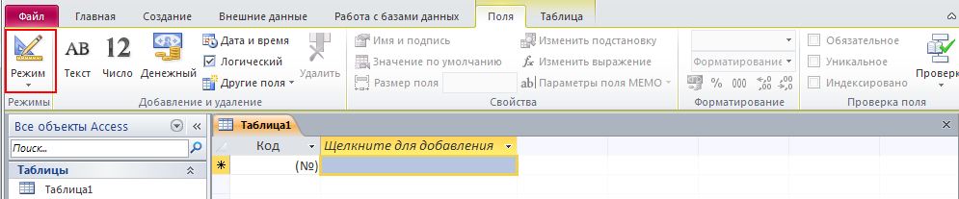
Рис. 2. Выбор режима работы с таблицей

Примечание: для создания новой таблицы можно на вкладке «Создание» в группе «Таблицы» выбрать пункт «Конструктор таблиц».
4. Для первой таблицы «СОТРУДНИКИ» определите следующие поля:
Имя поля | Тип поля
КодСотрудника | Счетчик
ФИОсотрудника | Текстовый
ДатаРождения | Дата/время
Адрес | Текстовый
Телефон | Текстовый
Должность | Текстовый
Оклад | Денежный

Обращаем внимание на то, что запись имен полей в таблицах может отличаться от имен полей в схеме данных. Часто предпочтительным является выбор имен полей, состоящих из одного слова. Например, в схеме данных Код сотрудника, в таблице – КодСотрудника.
- Заполните бланк таблицы. Для этого введите с клавиатуры имена полей, выберите для каждого поля тип данных (см. пункт 4). Столбец «Описание» можно не заполнять.
На рис. 3 дан пример создания структуры таблицы в режиме «Конструктор».
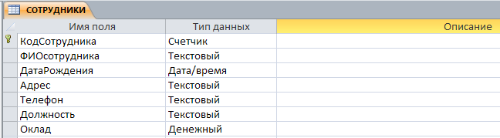
Рис. 3. Пример создания структуры таблицы в режиме «Конструктор»
6. При создании таблицы в MS Access поле «КодСотрудника» может быть автоматически определено как ключевое поле. Чтобы установить ключевое поле таблицы принудительно, выделите его щелчком правой кнопки мыши, откройте контекстное меню и выберите пункт «Ключевое поле».
7. Аналогично пунктам 3–6 создайте таблицу «КОМАНДИРОВКИ», в которую входят следующие поля:
Имя поля | Тип поля
КодКомандировки | Счетчик
КодСотрудника | Числовой
Город | Текстовый
ДатаОтъезда | Дата/время
ДатаПриезда | Дата/время

8. Определите поле «КодКомандировки» как ключевое поле таблицы.
9. Заполните таблицу «СОТРУДНИКИ» произвольными данными (3–5 строк). Для этого откройте таблицу и перейдите в режим «Таблица» (см. пункт 3). Пример заполненной таблицы показан на рис. 4.
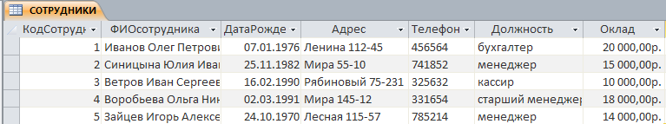
Рис. 4. Пример заполнения таблицы «СОТРУДНИКИ»
10. Аналогично заполните таблицу «КОМАНДИРОВКИ». При заполнении поля «КодСотрудника» указывайте значения из одноименного поля таблицы «СОТРУДНИКИ». Значения в этом поле для таблицы «КОМАНДИРОВКИ» могут повторяться.
11. Установите связь между таблицами. Для этого перейдите на вкладку «Работа с базами данных» и выберите кнопку «Схема данных».
12. Одновременно с открытием окна «Схема данных» откроется диалоговое окно «Добавление таблицы». Щелчком на кнопке «Добавить» выберите таблицы «СОТРУДНИКИ» и «КОМАНДИРОВКИ». Закройте окно «Добавление таблицы».
13. Перетащите мышкой поле «КодСотрудника» из таблицы «СОТРУДНИКИ» на поле «КодСотрудника» таблицы «КОМАНДИРОВКИ». В окне «Изменение связей» убедитесь, что поля для связи выбраны правильно и что между таблицами установлено отношение «один-ко-многим» (рис. 5). Щелкните на кнопке «Создать». В окне «Схема данных» проверьте правильность установленной связи.
В случае неправильной установки связи щелчком правой кнопки мыши по линии связи откройте контекстное меню, выберите пункт «Удалить», затем повторите процедуру установки связи.
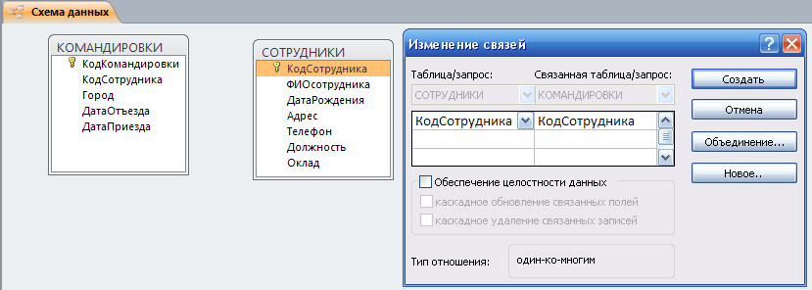
Рис. 5. Установка связи между таблицами
14. Создайте автоформу «в столбец» на основе таблицы «СОТРУДНИКИ». Для этого откройте таблицу «СОТРУДНИКИ» и щелкните кнопку «Форма» на вкладке «Создание». Будет создана форма, показанная на рис. 6.
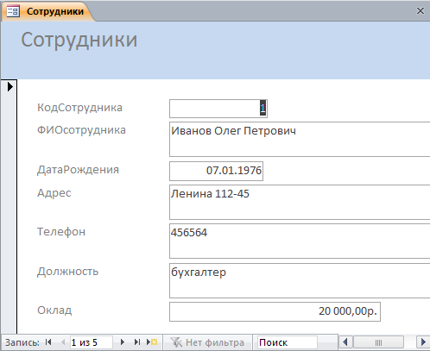
Рис. 6. Форма «СОТРУДНИКИ» для просмотра и ввода данных
15. Просмотрите записи таблицы «СОТРУДНИКИ», используя кнопки перемещения между записями в левом нижнем углу формы.
16. Закройте окно формы. При этом появится предложение сохранить форму. Ответьте утвердительно. Значок формы появится в окне базы данных на вкладке «Формы».
17. Для создания запроса на выборку на вкладке «Создание» выберите кнопку «Конструктор запросов».
18. Создайте «Запрос1» в соответствии со следующими требованиями: осуществить выборку из таблицы «СОТРУДНИКИ» информации о сотрудниках, работающих в должности «менеджер», а также выполнить сортировку записей по полю «ФИОсотрудника» по возрастанию. Для этого выполните следующие действия:
- в окне «Добавление таблицы» выберите таблицу «СОТРУДНИКИ», щелкните кнопку «Добавить», закройте окно «Добавление таблицы»;
- в списке полей таблицы «СОТРУДНИКИ» выберите поля, включаемые в результирующую таблицу запроса: «КодСотрудника», «ФИОсотрудника», «Должность», «Оклад». Выбор производится двойным щелчком на имени поля (рис. 7);
- задайте условие отбора для поля «Должность»: в строку «Условие отбора» для поля «Должность» введите текст «менеджер». Задайте условие сортировки по полю «ФИОсотрудника», выбрав из списка в строке «Сортировка» значение «по возрастанию»;
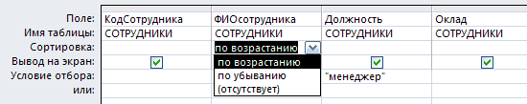
Рис. 7. Определение условий отбора записей в запросе
- выполните запрос, использовав для этого инструмент «Выполнить» на вкладке «Конструктор». Можно также просто переключиться из режима «Конструктор» в «Режим таблицы». Результирующая таблица запроса представлена на рис. 8;
- сохраните запрос с именем «Запрос 1» (Файл – Сохранить объект как).
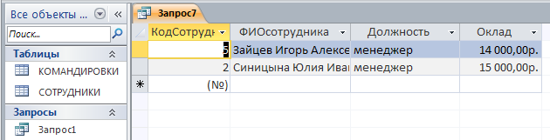
Рис. 8. Результат выполнения запроса на выборку
19. Создайте запрос на выборку в соответствии со следующими требованиями: осуществить выборку из таблицы «СОТРУДНИКИ» информации о сотрудниках, работающих в должности «бухгалтер» или «менеджер» и имеющих оклад не меньше 15000 рублей. При создании запроса выберите поля, включаемые в запрос, и задайте условия отбора записей так, как показано на рис. 9. Сохраните запрос с именем «Запрос 2».
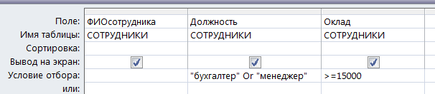
Рис. 9. Определение условий отбора записей в запросе
20. Создайте запрос с параметром в соответствии со следующими требованиями: осуществить выборку информации из таблиц «СОТРУДНИКИ» и «КОМАНДИРОВКИ» о сотрудниках, выезжавших в командировку в некоторый город. При этом название города вводится при выполнении запроса.
Для поля «Должность» в строке «Условие отбора» введите в квадратных скобках текст «Введите название города» так, как показано на рис. 10.
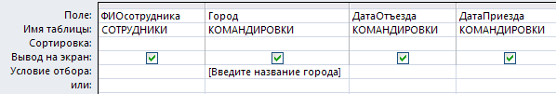
Рис. 10. Определение условий отбора записей в запросе
При выполнении откроется диалоговое окно для ввода значения параметра (рис. 11). Введите одно из названий городов, которые есть в таблице «КОМАНДИРОВКИ». Введенное значение будет использовано как критерий отбора записей из таблицы.
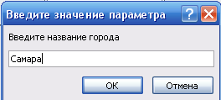
Рис. 11. Диалоговое окно для ввода значения параметра «Город»
21. Создайте автоотчет в столбец на базе таблицы «СОТРУДНИКИ». Для этого откройте таблицу «СОТРУДНИКИ» и нажмите кнопку «Отчет» на вкладке «Создание». Сохраните отчет «Файл – Сохранить объект как».

